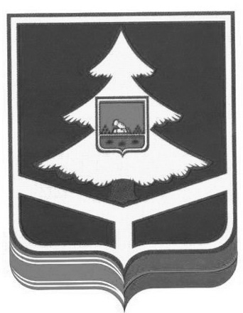

## **ТЕРРИТОРИАЛЬНАЯ ИЗБИРАТЕЛЬНАЯ КОМИССИЯ**

**БРАСОВСКОГО РАЙОНА**

**РЕШЕНИЕ**

«04» декабря 2023г. № 25/1

рп. Локоть

Об определении схем одномандатных

избирательных округов для проведения

выборов депутатов Брасовского районного

Совета и Локотского поселкового Совета

В связи с истечением срока утверждения схемы избирательных округов, в соответствии с пунктом 3 статьи 18 Федерально Закона «Об основных гарантиях избирательных прав и права на участие в референдуме граждан Российской Федерации», учитывая количество депутатов и применяемые избирательные системы, согласно Уставов муниципальных образований территориальная избирательная комиссия Брасовского района

р е ш и л а:

1. Определить схему 10 одномандатных избирательных округов Брасовского районного Совета народных депутатов согласно приложения № 1 и её графическое изображение согласно приложению № 3 к настоящему решению.

2. Определить схему 9 одномандатных избирательных округов Локотского поселкового Совета народных депутатов согласно приложения № 2 и её графическое изображение согласно приложению № 4 к настоящему решению.

3. Направить схемы одномандатных избирательных округов для проведения выборов депутатов Брасовского районного Совета и Локотского поселкового Совета в представительные органы муниципальных образований для утверждения.

4. Контроль за исполнением настоящего решения возложить на председателя территориальной избирательной комиссии Брасовского района Ю.А. Лушникову.

|  |  |
| --- | --- |
| * + - 1. Председатель ТИК | Ю.А. Лушникова |
|  |  |
| Секретарь ТИК | Т.Н. Кравченко |

Приложение 1

к решению ТИК Брасовского района

от 04.12.2023г № 25/1

СХЕМА

10 одномандатных избирательных округов

Брасовского районного Совета народных депутатов

Территория – Брасовский район

Число избирателей – 14647

Место нахождения окружной избирательной комиссии: 242300, Брянская область, Брасовский район, рп.Локоть, пр-кт Ленина, д.2

Одномандатные избирательные округа

|  |  |  |  |
| --- | --- | --- | --- |
| № округа | Перечень административно территориальных единиц | Число избирателей | Место нахождения окружной избирательной комиссии |
| 1 | **п. Локоть**  **Улицы**:  Маркова с д. № 62 по № 152 по четной стороне и с№75 по № 153 по нечетной стороне,  Мордина,  Приозерная,  Брянская,  Березовая,  Тенистая,  Кольцевая,  Конезаводская,  Ткаченко,  Пушкинская,  Сенющенкова,  Солнечная,  Космонавтов,  Чихарева,  Юбилейная.  **Переулки:**  Брянский,  Конезаводской,  Спиртзаводской,  2-й Пушкинский.  **Населенные пункты:**  п. Красное Поле,  с. Дубровка,  п. Коллективист,  с. Клинское  п. Красное,  п. Екатериновка  с. Калошичье,  д. Коробкина | 1392 | рп.Локоть, пр-кт Ленина , д.2 |
| 2 | **п. Локоть**  **Улицы**:  Свердлова,  Новошкольная,  Школьная,  Партизанская,  Пионерская,  Октябрьская,  Липовая Аллея с д. № 59 по № 81 по нечетной стороне и с №74 по № 98 по четной стороне,  Комсомольская,  Магистральная.  **Переулки:**  1-йПушкинский,  1-й Дзержинского,  2-й Дзержинского,  Октябрьский,  Пионерский  **Населенные пункты:**  д. Крупец,  с. Холмецкий Хутор,  д. Холмечь,  д.Тарасовка,  д. Шемякино  п.Коммуна | 1442 | рп.Локоть, пр-кт Ленина , д.2 |
| 3 | **п. Локоть Улицы:**  Гагарина,  Заводская,  Красноармейская,  Ленинская,  Липовая Аллея с д. №1 по №55 по нечетной стороне и с №2 по №72 по четной стороне,  Луговая,  Малышева,  Маркова с д. № 1 по № 73 по нечетной стороне и с№2 по № 60 по четной стороне,  Молодежная,  Набережная,  Пролетарская,  Советская,  Студенческая.  Победы с д. №1 по д.№ 39 по порядку,  Пр-кт Ленина д.4а и д.6а  **Переулки:**  1-йПервомайский,  2-й Первомайский,  Больничный,  Заводской,  Липовый,  Луговой,  Рабочий,  Советский,  Студенческий  **СО «Дружба»** | 1550 | рп.Локоть, пр-кт Ленина , д.2 |
| 4 | **п. Локоть**  **Улицы:**  Лесная,  Буденного,  Калининская,  Павших Героев,  Победы с д. № 40 по д.№ 69 по порядку,  Садовая,  Пр-кт Ленина, д. 15а,  Пр-ктЛенина: с д.№10 по №38 по четной стороне и с №19 по № 65 по нечетной,  Парковая: с д. №2 по № 30 по четной стороне и с №3 по №31 по нечетной стороне  **Переулки:**  Базарный  **Населенные пункты:**  с. Добрик,  п. Новый Добрик,  с.Телятниково,  п. Коммунар  с. Хотеева,  д.Балымово,  д.Вынчебесы,  с. Кретово,  д. Ждановка  д. Коростель | 1420 | рп.Локоть, пр-кт Ленина , д.2 |
| 5 | **п. Локоть**,  **Улицы:**  Пр-кт Ленина: с д. № 42 по № 74 по четной стороне и дома № 69,71,73,77,79,  Дзержинского,  Северная,  Парковая: с д. № 33 по № 57 по нечетной стороне и с №34 по №56 по четной стороне  **Переулки:**  Парковый  **Населенные пункты:**  д.Сныткино,  п. Николаевский,  д. Рассошка  д. Осотское,  п. Звезда,  с. Кропотово,  д. Петрилово,  п. Пахарь | 1510 | рп.Локоть, пр-кт Ленина , д.2 |
| 6 | **п. Локоть**  **Улицы:**  Вали Котика,  Ворошилова,  Гоголя,  Зеленая роща,  Лесозаводская,  Муравьева,  Островского,  Толстого,  Твардовского,  Шолохова  Есенина,  Тихая.  **Переулки:**  Зеленорощинский,  Лесозаводской.  **Населенные пункты**:  п. Веселый Кут,  п. Чистополянский  с. Столбово,  п. Зуево,  п. Буда,  п. Заря,  п. Репье,  д.Новое,  п.Есино  д. Городище 2-е,  п. Нижнее Городище,  д. Фошня,  п. Ветряк  п. Летча,  п. Жучок,  п. Гремучее,  с. Верхнее | 1413 | рп.Локоть, пр-кт Ленина , д.2 |
| 7 | **п. Локоть,**  **Улицы:**  Горького,  Индустриальная,  Крупской,  Лермонтова,  Ломоносова,  Маяковского,  Некрасова,  Новоселов,  Новый свет,  Мира,  Автомобилистов,  Российская,  Тютчева,  Королева,  Чкалова,  Фабричная  **Населенные пункты:**  с. Глоднево,  п. Пожар,  п.Троицконикольский,  д. Краснополье,  д. Перескоки,  д. Казинка,  д. Вежонка | 1593 | рп.Локоть, пр-кт Ленина , д.2 |
| 8 | **п. Локоть**  **Улицы:**  Железнодорожная,  455 км,  Механизаторов,  Полевая,  Привокзальная,  Строителей,  Транспортная,  Чапаева.  **Переулки:**  Механизаторов,  Транспортный  **Населенные пункты:**  п.Воронов Лог  д Городище 1-е  п.Красный Колодец.  п.Майский Жук | 1412 | рп.Локоть, пр-кт Ленина , д.2 |
| 9 | **Населенные пункты:**  п.Каменка  с.Брасово | 1320 | рп.Локоть, пр-кт Ленина , д.2 |
| 10 | **Населенные пункты:**  с. Веребск,  д. Хрипкова,  д. Сергеева,  с. Суслова,  п. Дубрава,  п. Хитров,  д. Горякина,  д. Лубенск,  п. Фоменок,  п. Чернечек  с. Чаянка,  д. Андрынки,  д. Верхний Городец,  д. Нижний Городец,  с. Турищево,  д. Шевякина,  д. Щепятина  д. Погребы,  с. Александровское | 1595 | рп.Локоть, пр-кт Ленина , д.2 |

Приложение 2

к решению ТИК Брасовского района

от 04.12.2023г № 25/1

СХЕМА

9 одномандатных избирательных округов

Локотского поселкового Совета народных депутатов

Территория – Локотское городское поселение

Число избирателей – 7770

Место нахождения окружной избирательной комиссии: 242300, Брянская область, Брасовский район, рп.Локоть, пр-кт Ленина, д.2

Одномандатные избирательные округа

|  |  |  |  |
| --- | --- | --- | --- |
| № округа | Перечень административно территориальных единиц | Число избирателей | Место нахождения окружной избирательной комиссии |
| 1 | **п. Локоть**  **Улицы**:  Маркова с д. № 62 по № 152  по четной стороне и с№75 по № 153  по нечетной стороне,  Мордина,  Приозерная,  Брянская,  Березовая,  Тенистая,  Кольцевая,  Конезаводская,  Ткаченко,  Пушкинская,  Сенющенкова,  Солнечная,  Космонавтов,  Чихарева,  Юбилейная.  **Переулки:**  Брянский,  Конезаводской,  Спиртзаводской,  2-й Пушкинский.  **Населенные пункты:**  п. Красное Поле | 825 | рп.Локоть, пр-кт Ленина , д.2 |
| 2 | **п. Локоть**  **Улицы**:  Свердлова,  Новошкольная,  Школьная,  Партизанская,  Пионерская,  Октябрьская,  Липовая Аллея с д. № 59 по № 81 по нечетной стороне и с №74 по № 98 по четной стороне,  Комсомольская,  Магистральная.  **Переулки:**  1-йПушкинский,  1-й Дзержинского,  2-й Дзержинского,  Октябрьский,  Пионерский | 812 | рп.Локоть, пр-кт Ленина , д.2 |
| 3 | **п. Локоть**  **Улицы:**  Гагарина,  Заводская,  Красноармейская,  Ленинская,  Луговая,  Малышева,  Молодежная,  Пролетарская,  **Переулки:**  1-йПервомайский,  2-й Первомайский,  Заводской,  Луговой | 775 | рп.Локоть, пр-кт Ленина , д.2 |
| 4 | **п. Локоть Улицы:**  Набережная,  Советская,  Студенческая.  Победы с д. №1 по д.№ 39 по порядку,  Пр-кт Ленина д.4а и д.6а  Липовая Аллея с д. №1 по №55 по нечетной стороне и с №2 по №72 по четной стороне,  Маркова с д. № 1 по № 73 по нечетной стороне и с№2 по № 60 по четной стороне,  **Переулки:**  Больничный,  Липовый,  Рабочий,  Советский,  Студенческий  СО «Дружба» | 775 | рп.Локоть, пр-кт Ленина , д.2 |
| 5 | **п. Локоть**  **Улицы:**  Лесная,  Буденного,  Калининская,  Павших Героев,  Победы с д. № 40 по д.№ 69 по порядку,  Садовая,  Пр-кт Ленина, д. 15а,  Пр-ктЛенина: с д.№10 по №38 по четной стороне и с №19 по № 65 по нечетной,  Парковая: с д. №2 по № 30 по четной стороне и с №3 по №31 по нечетной стороне  **Переулки:**  Базарный | 944 | рп.Локоть, пр-кт Ленина , д.2 |
| 6 | **п. Локоть**,  **Улицы:**  Пр-кт Ленина: с д. № 42 по № 74 по четной стороне и дома № 69,71,73,77,79,  Дзержинского,  Северная,  Парковая: с д. № 33 по № 57 по нечетной стороне и с №34 по №56 по четной стороне  **Переулки:**  Парковый | 913 | рп.Локоть, пр-кт Ленина , д.2 |
| 7 | **п. Локоть**  **Улицы:**  Вали Котика,  Ворошилова,  Гоголя,  Зеленая роща,  Лесозаводская,  Муравьева,  Островского,  Толстого,  Твардовского,  Шолохова  Есенина,  Тихая.  **Переулки:**  Зеленорощинский,  Лесозаводской.  **Населенные пункты**:  п. Веселый Кут,  п. Чистополянский | 931 | рп.Локоть, пр-кт Ленина , д.2 |
| 8 | **п. Локоть,**  **Улицы:**  Горького,  Индустриальная,  Крупской,  Лермонтова,  Ломоносова,  Маяковского,  Некрасова,  Новоселов,  Новый свет,  Мира,  Автомобилистов,  Российская,  Тютчева,  Королева,  Чкалова,  Фабричная | 915 | рп.Локоть, пр-кт Ленина , д.2 |
| 9 | **п. Локоть**  **Улицы:**  Железнодорожная,  455 км,  Механизаторов,  Полевая,  Привокзальная,  Строителей,  Транспортная,  Чапаева.  **Переулки:**  Механизаторов,  Транспортный  **Населенные пункты:**  п.Каменка | 880 | рп.Локоть, пр-кт Ленина , д.2 |

Приложение 3

к решению ТИК Брасовского района

от 04.12.2023г № 25/1

Графическое изображение схемы 10 одномандатных избирательных округов Брасовского районного Совета народных депутатов

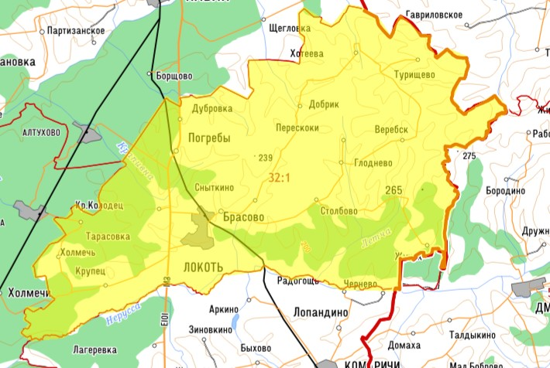

Приложение 4

к решению ТИК Брасовского района

от 04.12.2023г № 25/1

Графическое изображение схемы 9 одномандатных избирательных округов Локотского поселкового Совета народных депутатов

